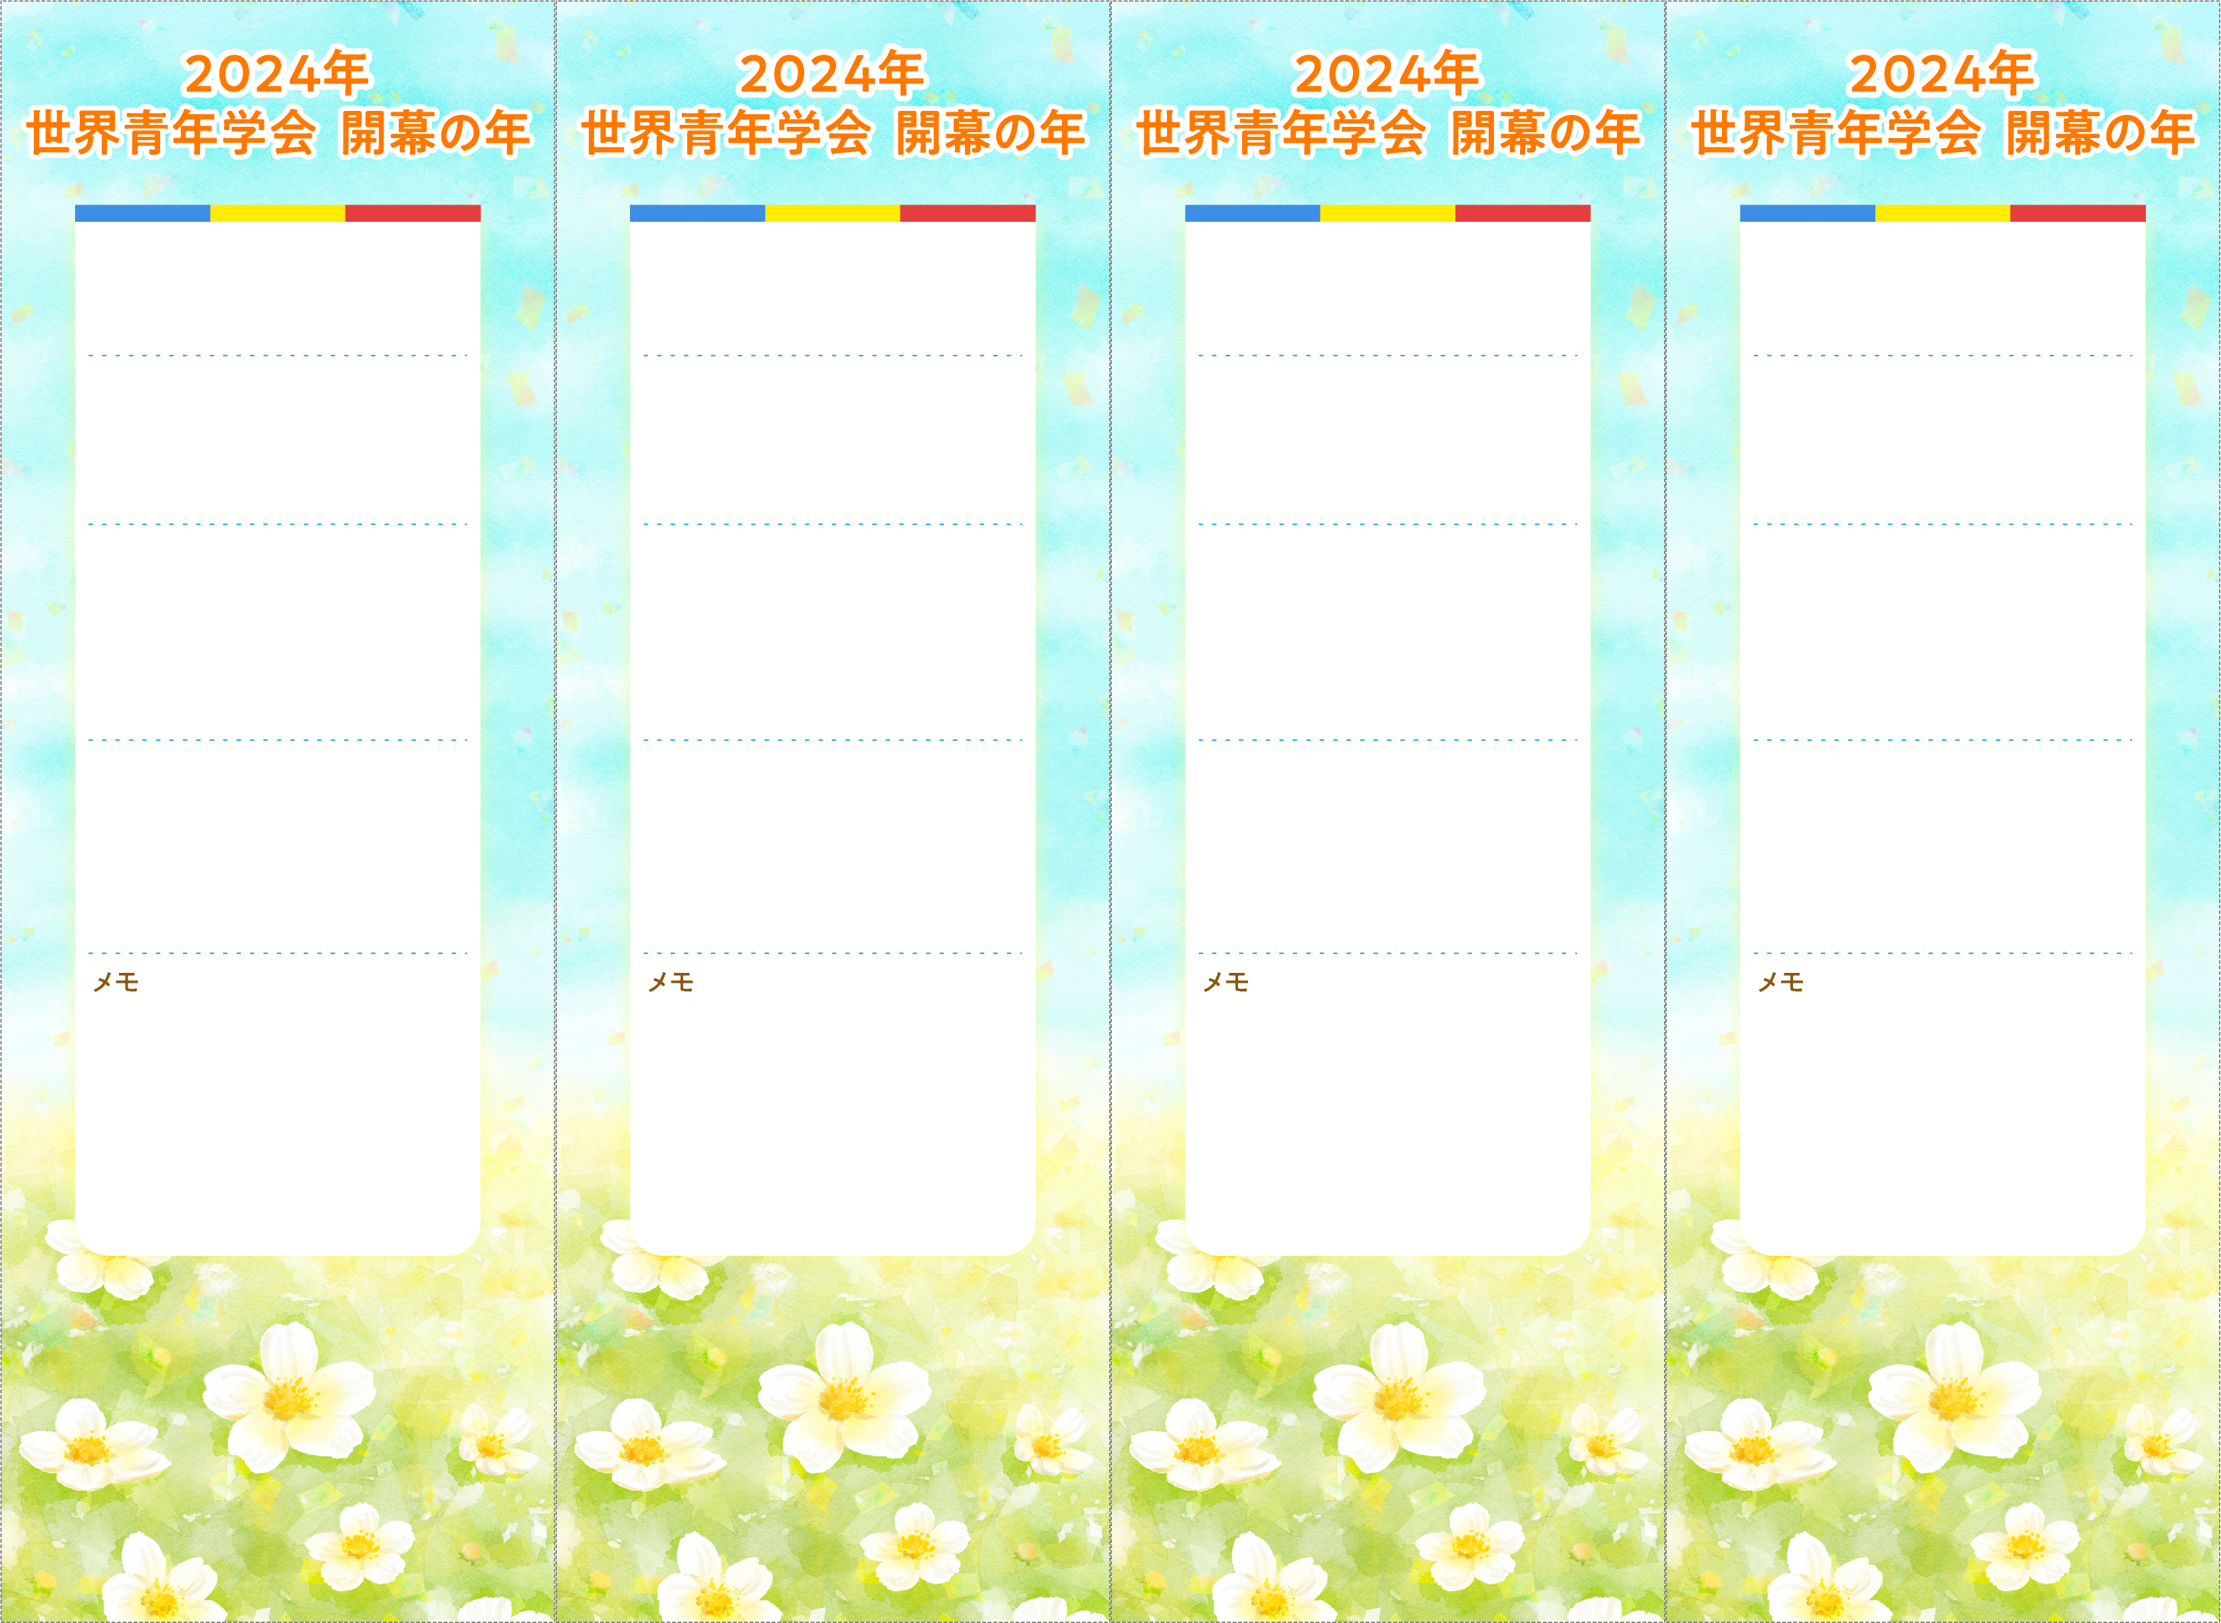

＊＊＊＊座談会

＊＊＊＊座談会

＊＊＊＊座談会

＊＊＊＊座談会

＊＊＊＊＊＊＊

＊＊＊＊＊＊＊

＊＊＊＊＊＊＊

＊＊＊＊＊＊＊

1月＊＊日（＊）＊＊：＊＊〜

1月＊＊日（＊）＊＊：＊＊〜

1月＊＊日（＊）＊＊：＊＊〜

1月＊＊日（＊）＊＊：＊＊〜

1月＊＊日（＊）＊＊：＊＊〜

1月＊＊日（＊）＊＊：＊＊〜

1月＊＊日（＊）＊＊：＊＊〜

月＊＊日（＊）＊＊：＊＊〜

1月＊＊日（＊）＊＊：＊＊〜

＊＊＊＊＊＊＊

＊＊＊＊＊＊＊

＊＊＊＊＊＊＊

＊＊＊＊＊＊＊

＊＊＊＊＊＊＊

＊＊＊＊＊＊＊

＊＊＊＊＊＊＊

＊＊＊＊＊＊＊

＊＊　＊＊　様

＊＊　＊＊　様

＊＊　＊＊　様

＊＊　＊＊　様